附件1
中国卫生信息学会公共卫生信息专业委员会大会暨技术交流会报名回执
单位名称 |  |  |  |  | 经办人
通信地址 |  |  |  |  | 邮 编
电 话 |  |  |  |  | 手 机
发票开具单位  名称 |  | 1.同上述单位 2.其他
出席大会人员名单
姓名 | 部门 | 职务/职称 | 电话 | 手 机 |  | 电子邮箱 |  | 到会日 | 离会日
注：请于2013年5月13日前反馈回执，并附汇款凭证。
缴纳会务费请在备注栏注明单位、用途、联系人，以便邮寄发票。
填表日期：2013年 月 日
刘小希 电 话：010-58900417 传 真：010-58900445 邮 箱：lxx_cdc@163.com

附件2
酒店指南
地址：广东省深圳市罗湖区新园路15号
http://www.szguesthouse.com.cn
电话：（86）755-82222722
传真：（86）755-82229943

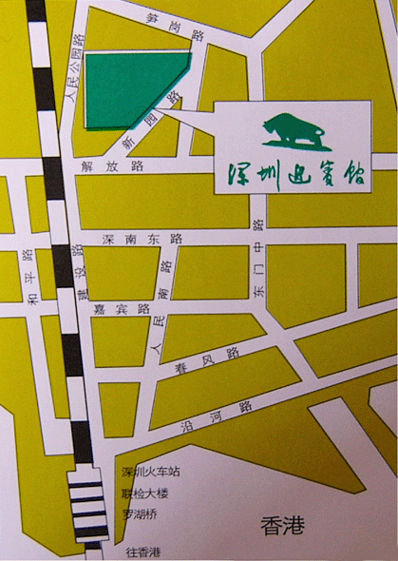
交通指南：机场、火车站乘地铁到老街站 A出口约150米即到。

